**โครงงานทางวิศวกรรม**

**เรื่อง**

การสร้างอุปกรณ์เชิงตรรกะแบบโปรแกรมได้เพื่อการสร้างมุมมองเพิ่มเติมสำหรับจอภาพในการแสดงมุมมองสามมิติแบบหลายมุมมอง **(ภาษาไทย)**

FPGA Implementation of View Expansion for Automultiscopic 3D Displays **(ภาษาอังกฤษ)**

**โดย**  
นาย ภากร มัทนพจนารถ 5530427121

**อาจารย์ที่ปรึกษาโครงงาน**

อาจารย์ ดร. พิชญะ สิทธีอมร ลายมือชื่อ_______________________

**รายงานฉบับนี้เป็นส่วนหนึ่งของวิชาโครงงานวิศวกรรมคอมพิวเตอร์  
หลักสูตรวิศวกรรมศาสตร์บัณฑิต สาขาวิศวกรรมคอมพิวเตอร์  
ภาควิชาวิศวกรรมคอมพิวเตอร์ คณะวิศวกรรมศาสตร์**

**จุฬาลงกรณ์มหาวิทยาลัย  
ปีการศึกษา 2558**

**ข้อเสนอโครงงานวิจัย**

**ชื่อโครงงาน (ภาษาไทย)** การสร้างอุปกรณ์เชิงตรรกะแบบโปรแกรมได้เพื่อการสร้างมุมมองเพิ่มเติมสำหรับจอภาพในการแสดงมุมมองสามมิติแบบหลายมุมมอง

**ชื่อโครงงาน (ภาษาอังกฤษ)** FPGA Implementation of View Expansion for Automultiscopic 3D Displays

**ปัญหาและความสำคัญของปัญหา**

ในปัจจุบันนี้นั้น สื่อสามมิติ (3D Media) นั้นได้เข้ามามีบทบาทในชีวิตประจำวันของพวกเรามากขึ้น ด้วยความแปลกใหม่ของสื่อที่มีมุมมองสามมิติ (Stereoscopic) ทำให้มีความสมจริงและอารมณ์ร่วมมากขึ้น และสามารถเข้าถึงได้ง่ายไม่ว่าจะเป็น การชมภาพยนต์สามมิติในโรงภาพยนต์ การโฆษณาด้วยมุมมองสามมิติ การรับชมจากโทรทัศน์ที่สามารถตั้งค่าให้แสดงมุมมองสามมิติได้ และสื่อจำพวกภาพโทรทัศน์ที่สามารถชมได้ด้วยมุมมองสามมิตินั้นก็มีมากขึ้น โดยที่กล่าวมานั้นเป็นตัวอย่างสื่อที่เป็นปัจจัยสำคัญที่ทำให้การรับชมสื่อสามมิตินั้นมีความแพร่หลายในชีวิตประจำวันของพวกเรามากขึ้น

โดยสื่อสามมิติที่สามารถพบเห็นในชีวิตประจำวันได้นั้น มีหลากหลายวิธีการในการสร้างมุมมองสามมิติ เช่น การสร้างภาพสามมิติแบบภาพเหลื่อม (Anaglyph 3D) ซึ่งจัดเป็นหนึ่งในวิธีการแรกๆของการทำมุมมองสามมิติ และการสร้างมุมมองสามมิติแบบการกรองแสงที่แตกต่าง (Polarized 3D) ซึ่งเป็นวิธีการที่ทำการพัฒนาขึ้นมาเพื่อให้ได้คุณภาพของมุมมองสามมิติที่ดีขึ้น โดยวิธีการนี้นั้นมีการใช้อย่างแพร่หลายมากขึ้น เนื่องจากโทรทัศน์ในปัจจุบันนั้นสามารถใช้วิธีการนี้ได้ โดยจากวิธีการทั้งหมดที่กล่าวมานั้นจำเป็นต้องมีการใช้แว่นตาหรืออุปกรณ์ที่ช่วยในการสร้างจุดโฟกัสของสายตาผู้ชม ซึ่งทำให้เกิดปัญหาหลักๆอยู่สองประการดังนี้

ประการแรก ปัญหาการใช้อุปกรณ์เสริมในการรับชมมุมมองสามมิติ เช่นแว่นตาเพราะไม่ว่าจะเป็นวิธีการสร้างมุมมองสามมิติแบบเหลื่อม หรือการสร้างมุมมองสามมิติแบบการกรองสองที่แตกต่าง จำเป็นต้องมีการใช้แว่นตาที่มีความเฉพาะในการรับชมมุมมองสามมิติ แม้ว่าในสถานที่ที่มีการแสดงสื่อสามมิติ จะมีการให้บริการ แต่การรับชมด้วยโทรทัศน์นั้น จำเป็นต้องมีแว่นตา­­­เท่ากับจำนวนของผู้รับชม ทำให้การรับชมสื่อสามมิตินั้นมีความยากในการรับชม และรวมถึงผู้ที่สวมแว่นตาอยู่ก่อนแล้ว หากจำเป็นต้องใช้แว่นตาก็จะเกิดความไม่สบายตาเนื่องจากต้องสวมใส่แว่นตาซ้อนกัน และอาจจะมีปัญหาด้านการรับชม

ประการที่สอง ปัญหาเรื่องมุมมองในสื่อสามมิตินั้น มีเพียงมุมมองเดียว เช่นในการสร้างมุมมองสามมิติแบบการกรองแสงที่แตกต่างนั้น มีการทำงานแบบ Linear Polarization ซึ่งแว่นตาที่ใช้นั้นสามารถกรองแสงได้เพียงมุมมองเดียว และหากทำการเลื่อนมุมมองที่มองสื่อสามมิตินั้น ก็จะทำให้เกิดการเหลื่อมของภาพได้ ทำให้ไม่สามารถรับชมได้อย่างมีประสิทธิภาพ และถึงแม้จะมีการนำเทคโนโลยีเข้ามาช่วย เช่นการทำงานแบบ Circular Polarization เพื่อให้สามารถรับชมได้หลายมุมมองมากขึ้น แต่ค่าใช้จ่ายของอุปกรณ์ก็จะมีราคาสูงกว่ามาก

จากสองประการที่ได้กล่าวมาแล้วนั้น ทำให้เห็นว่าการรับชมสื่อสามมิตินั้นยังมีความยากลำบากในการรับชมในปัจจุบัน ดังนั้น จึงเกิดเป็นแนวคิดที่ว่า หากเราทำการพัฒนาการสร้างสื่อสามมิติด้วยวิธีการใหม่ที่สามารถเพิ่มมุมมอง และไม่จำเป็นต้องใช้แว่นในการรับชมสื่อสามมิติขึ้นมาใหม้ โดยวิธีดังกล่าวนั้น ผู้ชมสามารถรับชมได้โดยเพียงต่ออุปกรณ์เพียงเล็กน้อย โดยรูปแบบการทำงานนั้นสามารถทำให้ผู้ชมรับชมสื่อสามมิติโดยไม่จำเป็นต้องใข้แว่นในการรับชม หากสามารถพัฒนาอุปกรณ์นี้ได้นั้น การรับชมสื่อสามมิติก็จะมีความแพร่หลายและความสะดวกสบายต่อผู้รับชมมากขึ้น

**ทฤษฎีที่เกี่ยวข้อง**

1. **สถาปัตยกรรมคอมพิวเตอร์ (Computer Architecture)**

**­** สถาปัตยกรรมคอมพิวเตอร์**(Computer Architecture)**นั้นเป็นทฤษฎีที่อยู่เบื่องหลังของการออกแบบคอมพิวเตอร์ ในส่วนโครงสร้างโดยทั่วไปนั้นจะทำการแบ่งออกเป็นสองส่วนหลักๆ ได้แก่

* 1. ชุดคำสั่ง (Instruction Set Architecture) เป็นสิ่งที่ใช้ในการอธิบายโครงสร้างและขีดความสามารถในการทำงานของแต่ละหน่อยประมวลผล โดยอาจกล่าวได้อีกความหมายหนึ่งว่าเป็นตัวกลางในการเชื่อต่อระหว่างฮาร์ดแวร์(Hardware) และ ซอฟต์แวร์(Software) เพื่อใช้สั่งให้คอมพิวเตอร์นั้นทำตามสิ่งที่ผู้ใช้ต้องการ
  2. โครงสร้างคอมพิวเตอร์ (Computer Organization) เป็นส่วนที่เกี่ยวข้องกับโครงสร้างภายในของคอมพิวเตอร์ โดยจะกล่าวถึงหน่อยประมวลผลกลาง(Central Processing Unit) และส่วนประกอบต่างๆที่เกี่ยวข้อง มีส่วนประกอบดังต่อไปนี้
     1. หน่วยประมวลผลทางคณิตศาสตร์และทางตรรกะ (Arithmetic Logic Unit) หรือส่วนที่ทำหน้าที่ในการคำนวณผลทางคณิตศาสตร์ รวมถึงสามารถทำการคำนวณทางด้านตรรกะศาสตร์ได้อีกด้วย
     2. หน่วยความจำชั่วคราว (Register) หรือหน่วยความจำที่มีความเร็วสูงเหมาะแก่การนำมาช่วยในการคำนวณในกรณีที่จำเป็นต้องมีการเก็บข้อมูลไว้เพื่อใช้ในการคำนวณ เพื่อให้ได้คำตอบตามที่ต้องการ
     3. หน่วยความจำ (Memory) เป็นส่วนประกอบที่มีความจุสูงกว่า หน่วยความจำแบบชั่วคราว โดยสามารถใช้เพื่อเก็บชุดคำสั่ง(Instruction Set) รวมถึงข้อมูล(Data) ที่จำเป็นต้องใช้ในการคำนวณ แต่จะมีความเร็วในการส่งข้อมูลที่ต่ำกว่า หน่วยความจำชั่วคราว เพราะฉะนั้นการติดต่อกับหน่วยความจำบ่อยครั้งนั้น ทำให้ประสิทธิภาพนั้นลดลง

1. **การเข้าถึงหน่วยความจำโดยตรง (Direct Memory Access)**

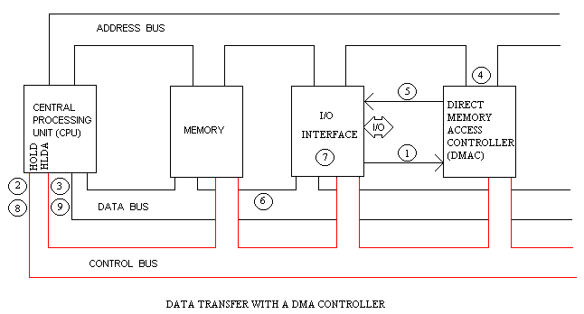จากโครงสร้างโดยทั่วไปแล้วนั้น เมื่ออุปกรณ์ต่างๆ(Devices) นั้นต้องการที่จะติด­­ต่อกับหน่วยความจำ จำเป็นจะต้องส่งข้อมูลต่างๆไปยังหน่วยประมวลผลกลางก่อน จากนั้นหน่วยประมวลผลกลางนั้นจะทำการส่งข้อมูลไปยังหน่วยความจำนั้นๆ และในทางกลับกันเมื่อมีการส่งข้อมูลต่างๆนั้นไปยังอุปกรณ์อื่นๆ ข้อมูลซึ่งถูกเก็บอยู่ในหน่วยความจำ จำเป็นต้องให้หน่วยประมวลผลกลางนั้นทำการอ่านข้อมูลจากหน่วยความจำเพื่อส่งต่อไปยังอุปกรณ์ที่ต้องการ จากการทำงานในลักษณะนี้นั้น มีการทำงานที่สูง เนื่องจากจำเป็นต้องทำงานผ่านหน่วยประมวลผลกลางตลอดเวลา ทำให้หน่วยประมวลผลกลางนั้นทำงานหนัก และสิ้นเปลืองเวลาทำงานโดยไม่จำเป็น ดังนั้นจึงได้เกิดแนวคิดที่ให้ การรับส่งข้อมูลนั้นสามารถทำได้โดยตรง โดยไม่จำเป็นต้องผ่านหน่วยประมวลผลกลางเรียกว่า การเข้าถึงหน่วยความจำโดยตรง (Direct Memory Access) โดยในการทำงานนั้นจะต้องมีตัวควบคุม (Controller) เพื่อทำการติดต่อและแจ้งเมื่อมีการเข้าถึงหน่วยความจำโดยตรง

อ้างอิงภาพ <http://www.electronics.dit.ie/staff/tscarff/DMA/dma.htm>

1. **อุปกรณ์เชิงตรรกะแบบโปรแกรมได้ (Field Programmable Gate Array: FPGA)**

เป็นอุปกรณ์สารกึงตัวนำที่สามารถโปรแกรมได้โดยประกอบไปด้วยโครงข่ายของการเชื่อมต่อภายในแบบเมตริกซ์ โดยโครงสร้างภายในนั้นประกอบด้วยประตูสัญญาณตรรกะ (Logic Gate) และสามารถทำรวมประตูสัญญาณตรรกะเพื่อจะได้สามารถทำงานที่มีความซับซ้อนมาขึ้นและในบางชนิดยังมีหน่วยความจำเชิงตรรกะประกอบอยู่ด้วย โดยอุปกรณ์เชิงตรระกะแบบโปรแกรมได้นั้นสามารถโปรแกรมให้ทำงานตามที่เราต้องการได้และยังสามารถทำการแก้ไขวงจรเพื่อให้ได้โปรแกรมที่เราต้องการได้เช่นกันแต่การทำงานของอุปกรณ์เชิงตรรกะแบบโปรแกรมได้นั้น ยังมีความเร็วและคุณภาพที่ด้อยกว่าวงจรรวมเฉพาะโปรแกรมประยุกต์ (Application-Specific Integrated Circuit :ASIC )เนื่องจากทางโครงสร้างนั้น พบว่าอุปกรณ์เชิงตรรกะแบบโปรแกรมได้นั้นมีความหนาแน่นของวงจรที่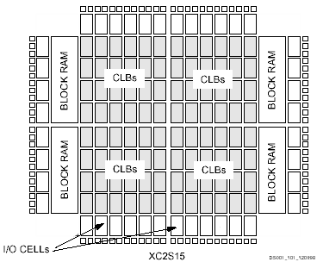น้อยกว่า และยังจำเป็นต้องใช้­ทรัพยากรมากกว่า

อ้างอิงภาพ <http://www.datasheetarchive.com/files/xilinx/docs/rp00001/rp001e4.htm>

โดยจากรูปนั้นเป็นอุปกรณ์เชิงตรรกะแบบโปรแกรมได้ชนิดSpartan-II Architectural โดยมีส่วนประกอบอยู่ 3 ส่วน ได้แก่

* 1. Configurable Logic Block (CLBs) คือส่วนของบล็อคตรรกะที่สามารถปรับแต่งได้ ประกอบด้วยประตูสัญญาณตรรกะ
  2. Block RAM เป็นส่วนประกอบเฉพาะสำหรับSpartan-II Architectural เพื่อให้สามารถรองรับการทำงานได้มากกว่า
  3. I/O Block ทำหน้าที่ในการเชื่อมต่อกับอุปกรณ์อื่นๆเพื่อทำการส่งข้อมูลที่ต้องการ รวมถึงสัญญาณต่างๆที่จำเป็นต่อการทำงาน

1. **การจัดตารางของกระบวนการ (Process Scheduling)**

ในการทำงานในระบบต่างๆนั้น หากมีการทำงานที่จำเป็นต้องใช้ทรัพยากรที่มากกว่าที่หน่วยประมวลผลมีนั้น จำเป็นต้องมีการจัดตารางหรือการพยายามที่จะทำให้หน่วยประมวลผลนั้นสามารถทำงานได้ด้วยทรัพยากรที่มีและมีประสิทธิภาพสูงสุด โดยจัดการให้กระบวนการ(Process)นั้นสามารถทำการประมวลผลได้ตลอดเวลา และภาพรวมของกระบวนการต่างๆนั้น สามารถทำงานไปพร้อมๆกันได้ เพื่อให้ได้ประสิทธิภาพสูงสุดในหน่วยประมวลที่มีทรัพยากรจำกัด

1. **Steerable Pyramid**

คือการทำพีระมิดรูปภาพ (Image Pyramid) รูปแบบหนึ่งโดยการพิจารณารูปภาพที่ขนาดต่างๆโดยSteerable Pyramid นั้น เป็นการแยกรูปภาพแบบหลายแกน(multi-orientation image decomposition)เพื่อการประมวลผลสำหรับการประมวลผลภาพ (Image Processing) และวิสัยทัศน์คอมพิวเตอร์ (Computer Vision) การทำงานนั้นได้รับการพัฒนามาจากการแยกสัญญาณโดยวิธีการเปลี่ยนให้เป็นการแกว่งสั้นๆ (Wavelet Decomposition) โดย Steerable Pyramid มีการพัฒนาสามารถทำการคำนวณในแนวทแยงได้ด้วย เนื่องจากWavelet Decomposition สามารถทำการคำนวณได้เพียงแนวตั้งและแนวนอน จึงได้รับความนิยมมากขึ้น และการทำงานพื้นฐานของ Steerable Pyramid นั้นคือการทำอนุพันธ์ทิศทางลำดับที่ K (Kth-order directional derivative) และการทำงานของ Steerable Pyramid นั้นสามารถอธิบายได้ด้วยการแยก(Decomposition) 2 ส่วน ดังนนี้­

* 1. **การแยกเชิงมุม (Angular Decomposition)** เป็นการแยกเชิงมุมโดยสามารถกำหนดคำสั่งอนุพันธ์ที่ต้องการได้ เพื่อกำหนดทิศทางของอนุพันธ์ในโดเมนเชิงพื้นที่ (Spatial Domain) ให้สามารถดำเนินการตามฟังก์ชั่นเชิงเส้น (Linear Function) ในโดเมน Fourier (Fourier Domain)
  2. **การแยกเชิงรัศมี (Radial Decomposition)** นั้นประกอบไปด้วย ฟังก์ชั่นรัศมี (Radial Function) ซึ่งเป็นข้อบังคับในการสร้างการแยกเวียนเกิด(Decomposition Recursively)

**งานวิจัยที่เกี่ยวข้อง**

1. **Joint View Expansion and Filtering for Automultiscopic 3D Displays**

งานวิจัยนี้นั้นพยายามอธิบายถึงการมุมมองเพิ่มเติม(View Expansion)และการกรอง(Filtering)ของมุมมองสามมิติแบบหลายมุมมอง โดยงานวิจัยได้กล่าวว่า การรับชมสื่อสามมิตินั้นจะได้รับการยอมรับและสามารถรับชมได้ดียิ่งขึ้น ด้วยการรับชมสื่อสามมิติได้จากหลายมุมมอง(Multiple View) และไม่จำเป็นต้องใช้แว่นตาสามมิติ แต่การที่จะสามารถรับรับชมได้นั้น จำเป็นที่จะต้องได้รับการกรองเนื้อหาที่ถูกต้องจากหลายมุมมอง โดยการจะสร้างมุมมองสามมิติแบบหลายมุมมองนั้นยังคงมีปัญหาอยู่แต่งานวิจัยนี้นั้นได้ทำการแก้ปัญหา โดยปัญหาที่กล่าวถึงนั้นมีสามประการได้แก่

* 1. การจัดทำสื่อสามมิตินั้นสามารถสร้างได้เพียงสองมุมมองเท่านั้นแต่จอสำหรับการสร้างมุมมองสามมิตินั้นจำเป็นต้องการรูปจากหลายมุมมอง และคุณภาพของรูปที่ได้มานั้น มีคุณภาพและความหนาแน่นไม่เพียงพอ หากต้องการให้มีคุณภาพพอนั้น จำเป็นต้องแลกมาด้วยต้นทุนและขนาดของสื่อสามมิติที่สูงขึ้น โดยวิธีการแก้ไขคือการใช้การแก้ไขมุมมอง (View-Interpolation) เพื่อทำการสร้างมุมมองเพิ่มเติมที่จำเป็นต้องมีทั้งความลึกที่แม่นยำ และการซ่อมพื้นที่ที่มีข้อมูลขาดหาย
  2. จอสำหรับมุมมองสามมิติแบบหลายมุมมองนั้นจำเป็นต้องมีการกรอกแบบพิเศษเพื่อลบความหยาบระหว่างมุมมอง(Interperspective Aliasing) เนื่องจากหากไม่ทำการลบความหยาบระหว่างมุมมอง เมื่อรับชมสื่อ ก็จะเห็นความเหลื่อม(Flickering)ระหว่างรับชม
  3. เพื่อความสบายในการรับชมสื่อนั้น รูปภาพแสดงความแตกต่าง(Image Disparities)มักได้รับการแก้ไขให้เหมาะกับชนิดและขนาดของจอที่แสดงผลรวมถึงผู้รับชมด้วย โดยเพื่อให้ได้รับชมได้ดีที่สุดจะเกิดการแก้ไขรูปภาพแสดงความแตกต่างและทำการคำนวณใหม่ด้วยรูปภาพแสดงความแตกต่างที่ได้รับการแก้ไข(Adjusted Disparity)

วิธีการดำเนินงานนั้น สามารถทำได้โดยนำสื่อสามมิติแบบปกติ (Stereoscopic Video) เป็นข้อมูลขาเข้า (Input) และทำการแปลงข้อมูลให้เป็นสื่อสามมิติแบบหลายมุมมองและได้รับการกรองที่สามารถแสดงผลบนจอที่รองรับสื่อสามมิติแบบหลายมุมมองได้ และวิธีการในการคำนวณนั้นสามารถใช้อัลกอรึทึมที่มีความง่าย รวมถึงสามารถทำการเขียนโปรแกรมลงบนหน่วยประมวลผลกราฟิกได้ และได้ประสิทธิภาพที่ดีเข้าใกล้การทำงานแบบทันที(Real-Time Performance) โดยในงานวิจัยนี้นั้นมีกระบวมการการรวม การขยายภาพวิดีโอแบบ Phase-Based (phase-based video magnification) และ การลดความหยาบระหว่างมุมมอง (Interperspective Antialiasing) เข้าเป็นกระบวนการกรองเพียงหนึ่งเดียว เพื่อให้สามารถทำงานได้ดียิ่งขึ้นในการสร้างสื่อสามมิติแบบหลายมุมมอง

1. **Eulerian-Lagrangian Stereo-to-Multi-view Conversion**

งานวิจัยชิ้นนี้เกี่ยวข้องการพยายามสร้างมุมมองสามมิติแบบหลายมุมมองด้วยการเพิ่มมุมมองเพิ่มเติม(additional visual cue) โดยในการทำนั้นจำเป็นต้องมีข้อมูลขาเข้าเป็นมุมมองหลายมุมมอง โดยในงานวิจัยนี้นั้นมีปัญหาดังนี้ในปัจจุบันนี้นั้นยังไม่มีสื่อที่ทำการบันทุกแบบหลายมุมมองโดยตรง จึงทำให้จำเป็นต้องมีการเพิ่มมุมมองจากการนำมุมมองสามมิติแบบปกตินั้นมาเป็นพื้นฐานในการสร้างมุมมองเพิ่มเติม แต่คุณภาพของมุมมองเพิ่มเติมที่สร้างขึ้นมานั้นขึ้นอยู่ข้อมูลขาเข้าและวิธีการ ซึ่งวิธีการในตอนนี้นั้นยังไม่เพียงพอสำหรับการแสดงข้อมูลดังกล่าว และงานวิจัยี้นั้นได้ทำการเสนอวิธีการแก้ไข ที่สามารถสร้างสื่อสามมิติแบบหลายมุมมองที่มีคุณภาพสูงและสามารถทำงานแบบทันทีได้ โดยการนำส่วนที่เป็นข้อดีของวิธีการLagrangian และ Eulerian นั้นมาใช้ในการสร้างวิธีการของการวิจัยนี้

โดยวิธีการดำเนินการนั้นเริ่มจากการนำข้อมูลขาเข้านั้นมาแปลงเพื่อให้สามารถแสดงเป็นคลื่นช่วงเล็ก(Wavelet Representation) ของรูปภาพของสื่อสามมิติ (Stereoscopic Image) ด้วยการคาดประมาณความแตกต่าง(Disparity Estimation)ของคลื่นช่วงเล็กๆ โดยกระบวนการนี้ยังสามารถรวมกับการลบความหยาบระหว่างมุมมอง และการคำนวณความแตกต่างแบบไม่เป็นเส้นตรง(Nonlinear Disparity Remapping) และยังสามารถใช้ Steerable Pyramid ในการแยกข้อมูลขาเข้าที่ได้เข้ามาเพื่อให้ได้ข้อมูลการประมาณความแตกต่างและจากวิธีการดังกล่าวที่กล่าวมานั้นทำให้สามารถรองรับการคำนวณความต่างได้มากขึ้นกว่าวิธีการเดิม และยังสามารถแก้ไขเหตุการณ์เฉพาะต่างๆที่วิธีการเดินนั้นไม่สามารถทำได้ เช่น การเบลอภาพเคลื่อนไหว (Motion Blur) การหาความลึกของจุดโฟกัส (Depth of Focus) และการสะท้อนเป็นต้น

**วัตถุประสงค์**

1. เพื่อพัฒนาวิธีการสร้างสื่อสามมิติเพื่อให้สามารถแสดงผลได้หลายมุมมองรวมถึงสามารถรับชมโดยไม่จำเป็นต้องใช้แว่น
2. เพื่อพัฒนาประสิทธิภาพในการทำงานของการสร้างมุมมองสามมิติแบบหลายมุมมอง ด้วยการสร้างอุปกรณ์เชิงตรรกะแบบโปรแกรมได้
3. เพื่อพัฒนาทักษะการพัฒนาโปรแกรมบนอุปกรณ์เชิงตรรกะแบบโปรแกรมได้
4. เพื่อพัฒนาทักษะในการออกแบบรูปแบบสถาปัตยกรรมในการทำงาน เพื่อให้รองรับกับการสร้างมุมมองสามมิติแบบหลายมุมมองด้วยอุปกรณ์เชิงตรรกะแบบโปรแกรมได้

**ขอบเขตของโครงการ**

โครงงาน “การสร้างอุปกรณ์เชิงตรรกะแบบโปรแกรมได้เพื่อการสร้างมุมมองเพิ่มเติมสำหรับจอภาพในการแสดงมุมมองสามมิติแบบหลายมุมมอง” มีเป้าหมายหลัก คือสร้างมุมมองเพิ่มเติมสำหรับจอภาพในการแสดงมุมมองสามมิติแบบหลายมุมมอง บนอุปกรณ์เชิงตรรกะแบบโปรแกรมได้ เพื่อพัฒนาประสิทธิภาพของการทำงาน จากการทำงานบนซอฟต์แวร์ ที่มีการทำงานบนระบบปฎิบัติการต่างๆ มายังการทำงานบนฮาร์ตแวร์ ซึ่งจะได้ประสิทธิภาพที่มากกว่าและประหยัดทรัพยากรมากกว่า เพื่อพัฒนาต่อไปในอนาคต

รูปแบบการทำงานนั้นจะสามารถทำงานได้โดยการส่งข้อมูลรูปภาพสามมิติ(Image Stereoscopic)เป็นข้อมูลขาเข้าผ่านสายเชื่อมต่อสื่อประสมความคมชัดสูง(High-Definition Multimedia Interface : HDMI)ไปยังอุปกรณ์เชิงตรรกะแบบโปรแกรมได้ ที่ได้รับการโปรแกรมเป็นที่เรียบร้อย หลังจากนั้นข้อมูลขาเข้าจะได้รับการคำนวณเพื่อเปลี่ยนจากข้อมูลรูปภาพสามิติแบบสองมุมมองเป็นข้อมูลรูปภาพสามมิติแบบหลายมุมมอง และทำการส่งข้อมูลขาออกด้วยสายเชื่อมต่อสื่อประสมความคมชัดสูงกลับไปยังคอมพิวเตอร์เพื่อที่จะสามารถแสดงผลได้แบบเกือบทันที(Almost Real-Time)

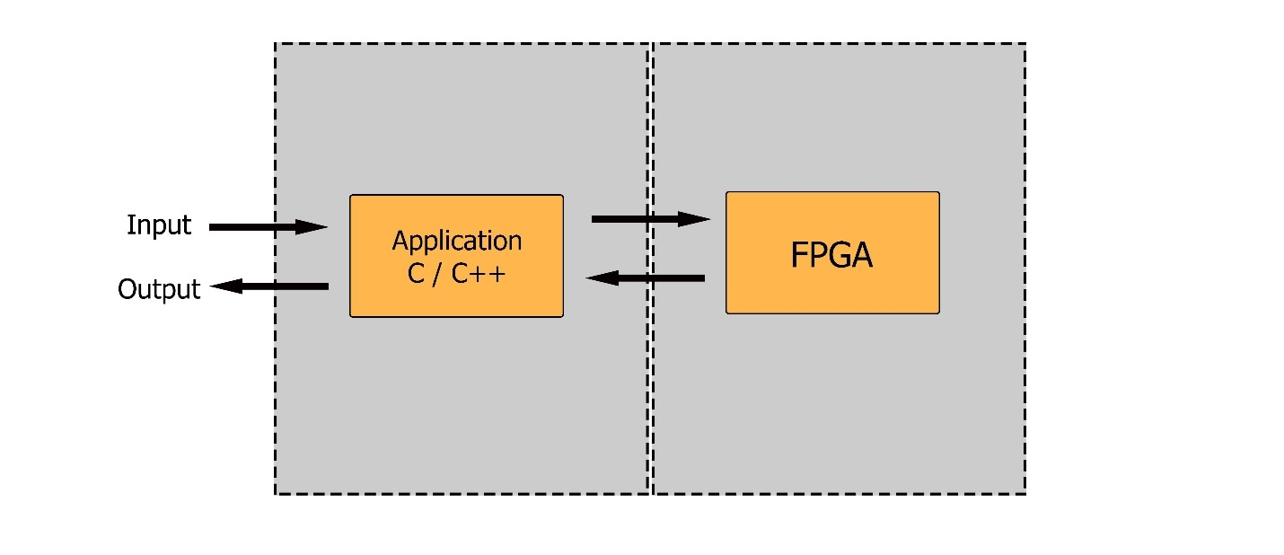**แนวทางในการพัฒนาและเครื่องมือที่เกี่ยวข้อง**

การทำงานนั้นสามารถแบ่งออกเป็นส่วนย่อยได้ดังนี้

1. **ส่วนของโปรแกรมประยุกต์ (Application)** ซึ่งเป็นส่วนที่คอยจัดการกับข้อมูลขาเข้า(Input) และรับข้อมูลขาออกจาก(Output) จากอุปกรณ์ตรรกะแบบโปรแกรมได้ (FPGA) โดยมีรายละเอียดต่างๆดังนี้
   1. **ภาษาที่ใช้ในการสร้าง** ในการทำนั้นใช้ภาษาซี (C Language) ซึ่งเป็นการเขียนโปรแกรมโดยสามารถใช้คลังโปรแกรม(Libraries) ของภาษาซีต่างๆในการช่วยทำให้ส่วนของโปรแกรมประยุกต์นั้นทำงานได้
   2. **คุณลักษณะของโปรแกรมประยุกต์ (Features of Application)** โดยคุณลักษณะหลักๆเพื่อให้การทำงานของโปรแกรมประยุกต์นั้นมีดังนี้
      1. **การจัดการข้อมูลขาเข้า (Input Data Management)** เนื่องจากข้อมูลขาเข้านั้นเป็นข้อมูลรูปภาพมุมมองสามมิติ(Stereoscopic Image) ซึ่งโปรแกรมประยุกต์นี้นั้นจำเป็นต้องทำการเตรียมข้อมูลเพื่อให้สามารถส่งเข้าไปคำนวณภายในอุปกรณ์ตรรกะแบบโปรแกรมได้
      2. **การจัดการการเข้าถึงหน่วยความจำโดยตรง (Direct Memory Access Management)** โดยการทำงานของอุปกรณ์ตรรกะแบบโปรแกรมที่โครงงานนี้ได้เลือกใช้นั้น เป็นบอร์ด Zebboard และมีหน่วยประมวลผลกลาง แต่เนื่องจากการทำงานของโครงงานนี้นั้น ไม่จำเป็นต้องทำงานผ่านหน่วยประมวลผลกลาง แต่หากใช้งานเพียงอุปกรณ์ตรรกะแบบโปรแกรมได้เท่านั้น จึงต้องการลดภาระของหน่วยประมวลกลาง โดยการทำการเข้าถึงหน่วยความจำโดยตรง เพื่อให้ได้ประสิทธิภาพที่ดีที่สุด
      3. **การจัดการข้อมูลขาออก (Output Data Management­­­)** หลังจากได้รับข้อมูลที่ผ่านการคำนวณภายในอุปกรณ์ตรรกะแบบโปรแกรมได้แล้วนั้น ก็จะทำการส่งข้อมูลกลับมายังโปรแกรมประยุกต์และ เมื่อได้รับข้อมูลกลับมานั้น จำเป็นต้องจัดเรียงข้อมูลให้สามารถนำกลับไปแสดงผลเป็นสื่อสามมิติแบบหลายมุมมองได้
   3. **เครื่องมือสำหรับสร้างโปรแกรมประยุกต์ (Tools)** ในการสร้างโปรแกรมประยุกต์นั้น เราใช้โปรแกรม “Xilinx Software Development Kit” โดยเป็นโปรแกรมที่สามารถสร้างโปรแกรมประยุกต์บนภาษาซี (C Language) ได้ และยังสามารถทำการเขียนโปรแกรมลงบนอุปกรณ์ตรรกะแบบโปรแกรมได้ เพื่อให้อุปกรณ์นั้นสามารถทำงานตามที่เราต้องการได้

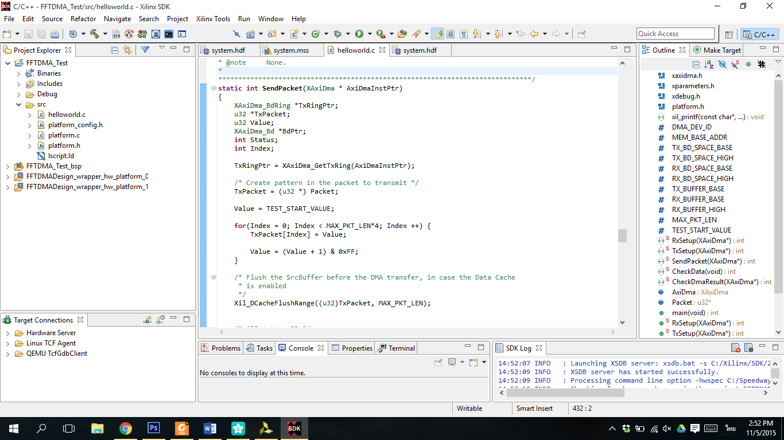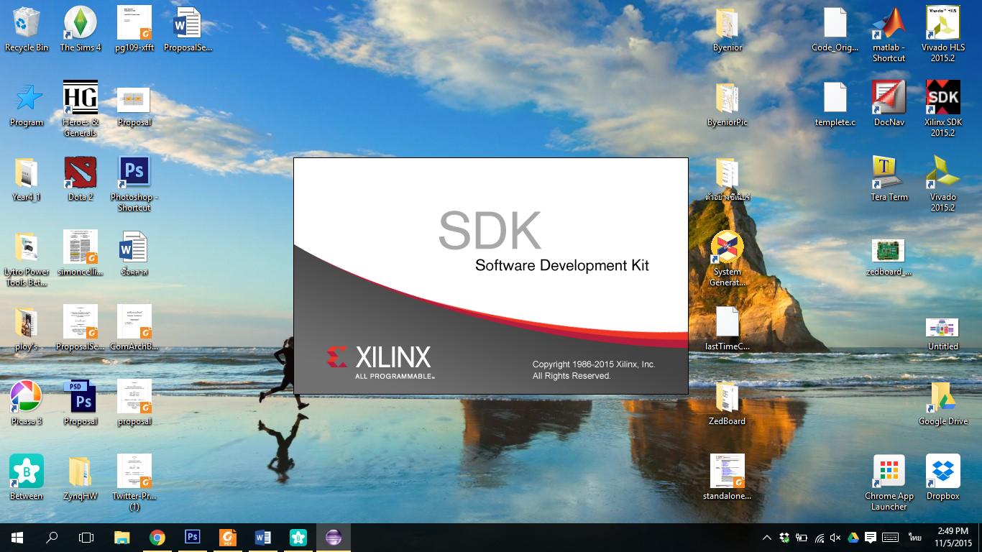

1. **ส่วนของโปรแกรมบนอุปกรณ์ตรรกะแบบโปรแกรมได้(Field-Programmable Gate Array :FPGA)** เป็นส่วนที่เราทำการเขียนโปรแกรมสำหรับการเปลี่ยนจากมุมมองสามมิติแบบปกติเป็นมุมมองสามมิติแบบหลายมุมมอง โดยการทำงานนั้นประกอบไปด้วยรายละเอียดต่างๆดังนี้
   1. **ภาษาที่ใช้ในการสร้าง** โดยการทำงานบนอุปกรณ์ตรรกะแบบโปรแกรมได้นั้น ใช้ภาษา Verilog ซึ่งเป็นภาษาที่ใช้ในการอธิบายการทำงานของฮาร์ตแวร์(hardware description language) และถูกใช้ในการสร้างระบบวงจรไฟฟ้า ส่วนใหญ่นั้นถูกใช้ในการออกแบบและการตรวจสอบวงจรดิจิตอล(Digital Circuits)
   2. **ขั้นตอนในการทำงานของโปรแกรมบนอุปกรณ์ตรรกะแบบโปรแกรมได้(Component of Program on FPGA)** ในการสร้างนั้น จะมีวิธีการในการแปลงจากมุมมองสามมิติแบบปกติ(Stereoscopic) เป็นมุมมองสามมิติแบบหลายมุมมอง(Multi-Automultiscopic) โดยแนวคิดนั้นมีดังนี้
      1. **การแปลงมุมมองสามมิติแบบปกติเป็นคลื่นช่วงเล็ก(Decomposition into Wavelet)** ในขั้นตอนนี้การใช้การแยกโดยด้วยSteerable Pyramid(Steerable Pyramid Decomposition) โดยการนำข้อมูลขาเข้าเป็นข้อมูลมุมมองสามมิตินั้นจะมีรูปแบบเป็นรูปสองรูปคู่กัน โดยจะมีรูปซ้ายและรูปขวา และนำทั้งรูปซ้ายและรูปขวามาทำการแยกเพื่อให้ได้ข้อมูลแอมพลิจูด(Local Amplitude) และข้อมูลเฟส(Phase Information) เพื่อนำมาใช้ในการคำนวณต่อไป
      2. 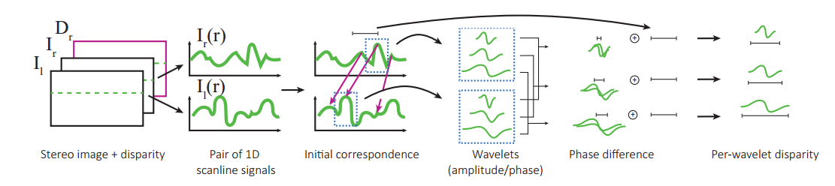**­­การประมาณความลึกต่อหนึ่งคลื่นช่วงเล็ก (Per-Wavelet Depth Estimation)** โดยวิธีการส่วนใหญ่นั้นจะเป็นการประมาณความแตกต่างต่อพิกเซล(Per-Pixel Disparity Estimation) แต่ในโครงการนี้ทำโดยการพิจารณาด้วยการประมาณด้วยคลื่นช่วงเล็กแทน­­­­ โดยเมื่อเราได้ข้อมูลคลื่นช่วงเล็กมาจากขั้นตอนแรกนั้น เรานำข้อมูลนั้นมาทำการเปรียบเทียบความแตกต่างระหว่างข้อมูลจากรูปซ้ายและรูปขวาและเราจะได้ค่าความต่างของเฟส(Phase Difference) และนำความแตกต่างของเฟสนั้นมาคำนวณเพื่อที่จำได้ความแตกต่างต่อคลื่นช่วงเล็กๆ(Per-Wavelet Disparity)
      3. **การสร้างมุมมองเพิ่มเติมขึ้นใหม่ (Novel views Reconstruction)** หลังจากเราทำขั้นตอนข้างต้นเสร็จเราก็จะได้ความต่างต่อคลื่นช่วยเล็กๆ(Per-Wavelet Disparity) และในการสร้างมุมมองเพิ่มเติมนั้น เราจะทำโดยการแก้ไขตำแหน่งของคลื่นช่วงเล็กๆโดยทำแยกตามช่วงที่เราทำนำมาคำนวณและจำทำให้ได้ตำแหน่งของมุมมองใหม่ และทำแปลงกลับเป็นข้อมูลมุมมองสามมิติแบบหลายมุมมอง โดยการใช้การแปลงแบบไม่มีรูปแบบด้วยFourier (Non-Uniform Fourier Transform) และทำการส่งข้อมูลกลับไปยังส่วนของโปรแกรมประยุกต์
   3. **เครื่องมือสำหรับออกแบบโปรแกรมบนอุปกรณ์ตรรกะแบบโปรแกรมได้(Tool for Implement Program in FPGA)** โดยในการออกแบบและทำการสร้างนั้นได้ใช้โปรแกรม “Vivado Design Suite Webpack Edition” ซึ่งเป็นโปรแกรมที่สามารถทำการออกแบบส่วนประกอบต่างๆรวมถึงเขียนโปรแกรมแสดงการทำงานขอส่วนประกอบที่ต้องการให้ทำงานได้บนอุปกรณ์ตรรกะแบบโปรแกรมได้

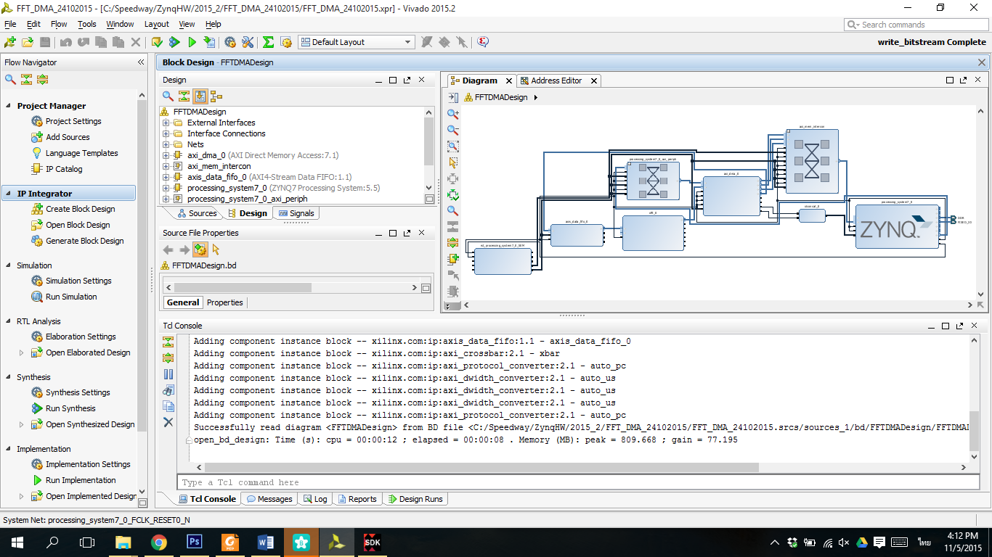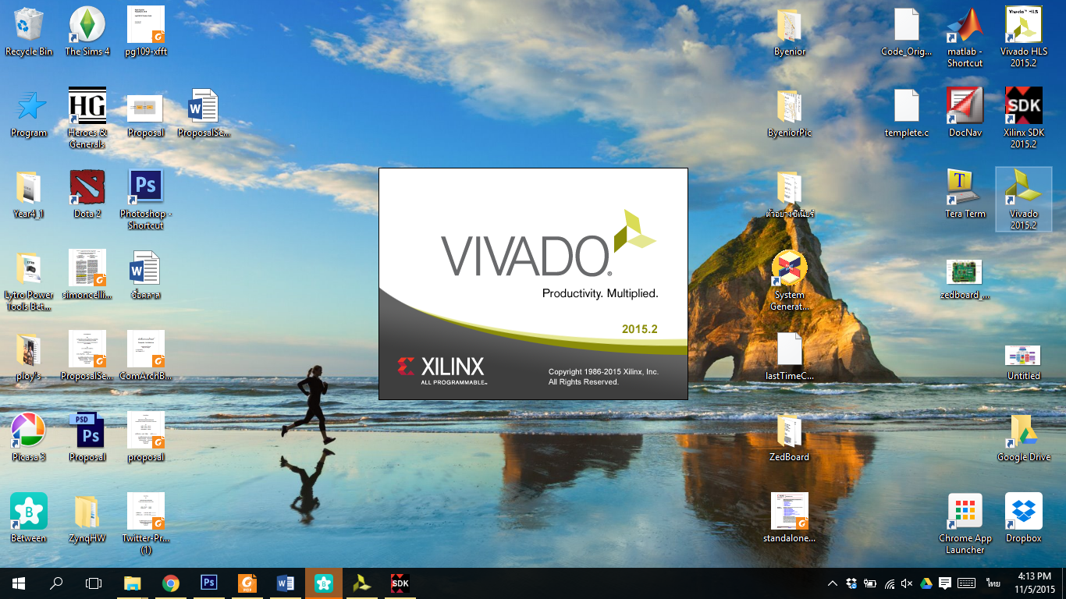

**­­**

**­­­­**

**ขั้นตอนการดำเนินงาน**

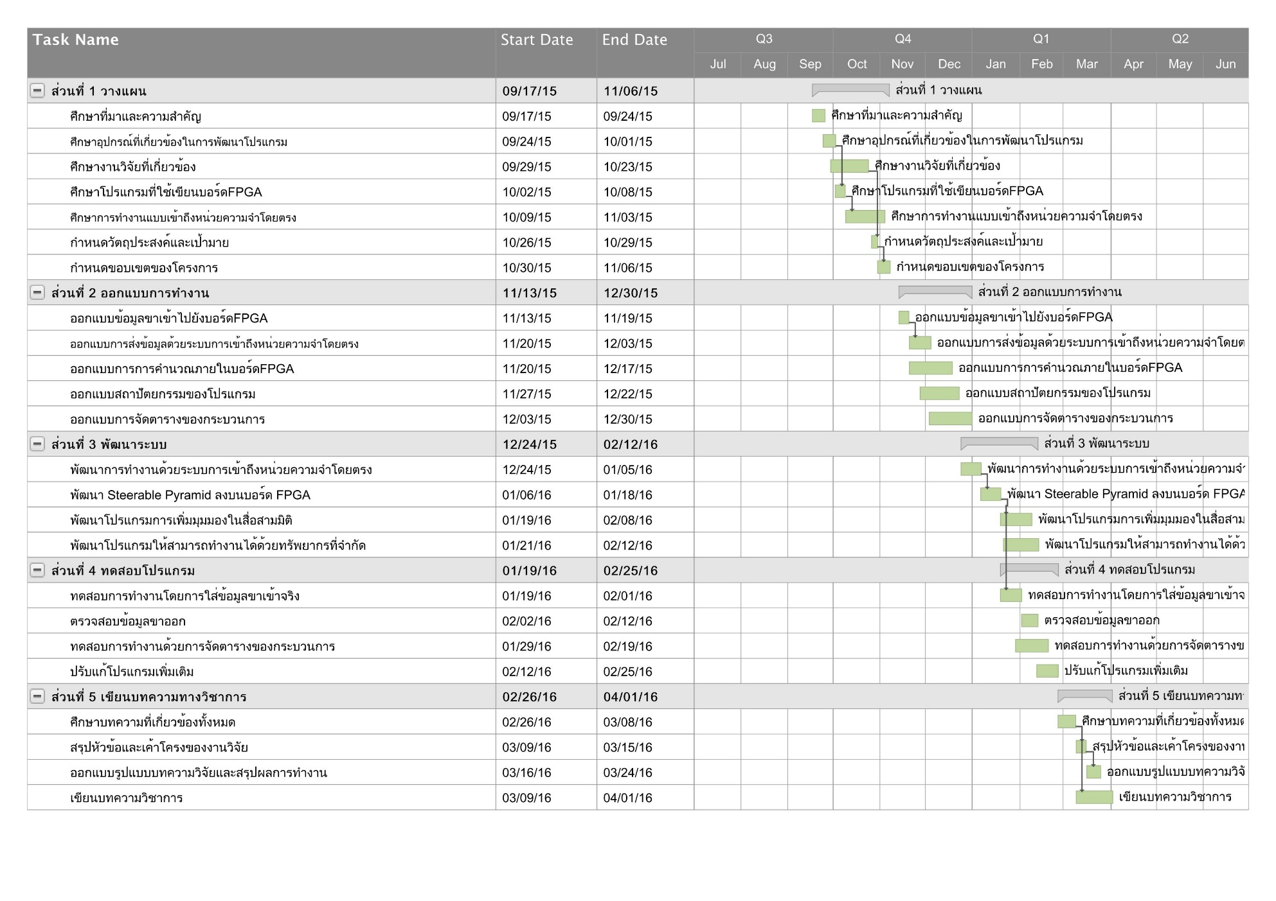**แผนภูมิ Gantt แสดงขั้นตอนการดำเนินงาน**

**ประโยชน์ที่คาดว่าจะได้รับ**

1. ได้อุปกรณ์สำหรับการสร้างมุมมองสามมิติแบบหลายมุมมอง ด้วยการสร้างอุปกรณ์เชิงตรรกะแบบโปรแกรมได้
2. อุปกรณ์สำหรับการสร้างมุมมองสามมิติแบบหลายมุมมอง ที่สร้างด้วยอุปกรณ์เชิงตรรกะแบบโปรแกรมได้นั้นมีประสิทธิภาพสูงขึ้น และประหยัดพลังงานขึ้น
3. ผู้พัฒนาอุปกรณ์การสร้างมุมมองสามมิติแบบหลายมุมมองได้ประสบการณ์ในการพัฒนาอุปกรณ์เชิงตรรกะแบบโปแกรมได้จรง รวมถึงความรู้ต่างๆที่เกี่ยวจ้อง เช่นจัดการทรัพยากรของระบบสถาปัตยกรรมคอมพิวเตอร์ การใช้งานระบบการเข้าถึงหน่วยความจำโดยตรง และการพัฒนาโปรแกรมด้วยภาษา Verilog

**รายการอ้างอิง**